

光电检测技术课程
实验报告（五）

学 院： 物理学院
专 业： 光电信息科学与技术
班 级： 光信2301
学 号： 302023317018
学生姓名： 戴依琳
指导老师： 陈钢

实验目的

- 记录温控过程的数据
- 绘图温控过程的数据
- 用另外的图展示围绕45°的震荡范围

实验器材
单片机、万用表，烧录软件，usb-ttl

实验原理

1. 温度采集与数据传输
实验使用AD读取热敏电阻电压再计算温度，采集环境温度，并通过单片机的模拟或数字接口读取温度数据。采集到的温度值通过串口（UART）通信协议实时发送至电脑端，便于后续的数据记录、绘图与分析。

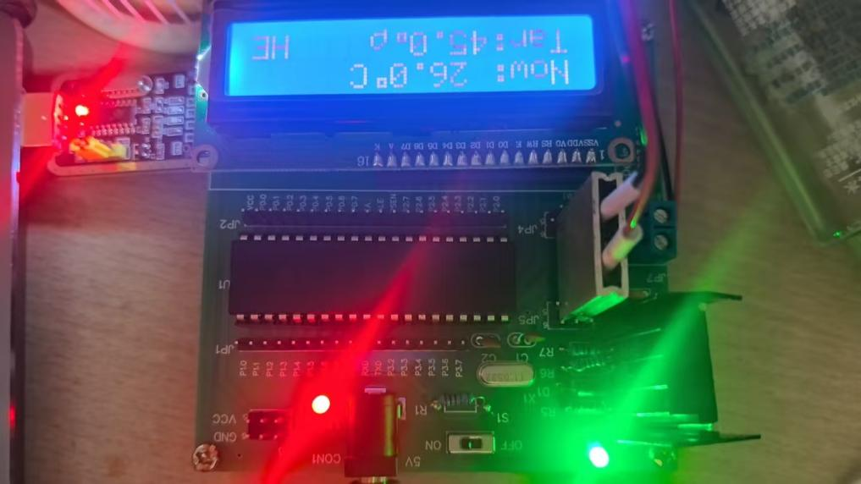
图4-1单片机加热图
绿灯亮起表示正在加热。
相比于开关式的温度控制，现在引入了PID控制。
核心优化温度控制精度，替代原有的简单阈值开关逻辑。
KP 增大：响应加快，但易超调；
KI 增大：静态误差减小，但易震荡；
KD 增大：抑制超调，但易受噪声干扰；
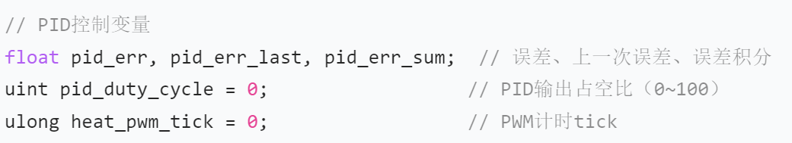
最后的PID参数如下
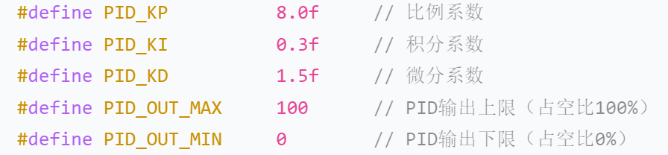

2. 数据处理

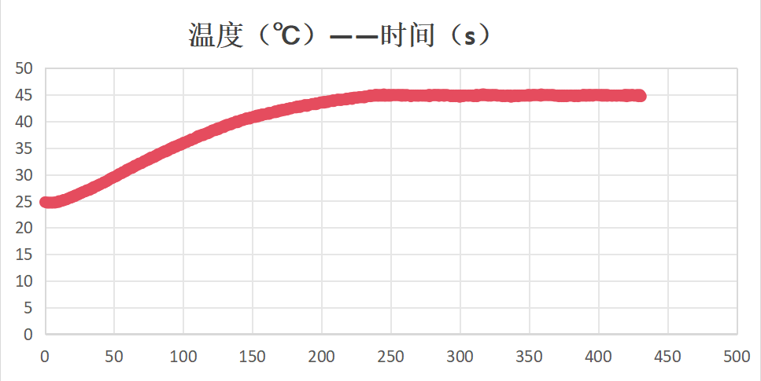
图4-2加热曲线
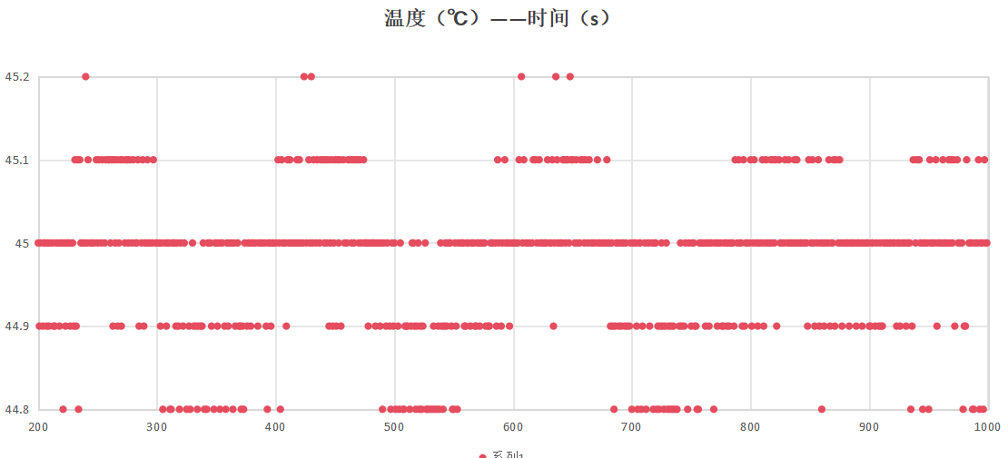
图4-3 局部加热曲线

可以看到温度在45摄氏度附近波动，而且大概率是0.1摄氏度为区间，也有小概率出现在差值为0.2区间的其他温度，概率远小于误差0.1的数量，所以可以忽略不计。由于天气寒冷，一旦停止加热后会较快降温，且回升较慢。采用频率是0.2秒一次，表中的1000也就是1000*0.2=200秒。可以大概看出温度在45摄氏度震荡。所有可以得出结论，改装置可以将温度控制在45摄氏度，并且误差为0.2。

